Отчет
заместителя директора по безопасности
МОУ ”Гусевская СОШ”
по результатам деятельности в 2016-2017 учебном году.

Комплексная безопасность образовательного учреждения – это совокупность мер и мероприятий образовательного учреждения, осуществляемых во взаимодействии с органами местного самоуправления правоохранительными структурами, другими вспомогательными службами и общественными организациями, обеспечения его безопасного функционирования, а также готовности сотрудников и обучающихся к рациональным действиям в чрезвычайных ситуациях.
Безопасность школы является приоритетной в деятельности администрации школы и педагогического коллектива. Объектом этой деятельности являются: правила техники безопасности, гражданская оборона, меры по предупреждению террористических актов и контроля соблюдения требований охраны труда.
Нет важнее задачи для школы, чем обеспечение безопасных условий проведения учебно-воспитательного процесса, которые предполагают гарантии сохранения жизни и здоровья детей.
Реализация вышеперечисленных задач осуществлялась в следующих направлениях:
-защита здоровья и сохранение жизни;
-соблюдение ТБ обучающимися и работниками школы;
-обучение обучающихся методам обеспечения личной безопасности и безопасности окружающих.

В целях обеспечения комплексной безопасности в МОУ «Гусевская СОШ» в 2016-2017 учебном году проведены следующие мероприятия:

Мероприятия по пожарной безопасности
1. В школе разработаны и утверждены следующие документы по пожарной безопасности:
а) приказы:
№95/17-ОД от 01.09.2016г. «О назначении ответственных лиц за пожарную безопасность»;
№95/22-ОД от 01.09.2016г. «О проведении и сроках прохождения работниками противопожарных инструктажей»;
№95/23-ОД от 01.09.2016г. «О создании добровольной пожарной дружины»;
№95/29-ОД от 01.09.2016г. «О создании дружины юных пожарных (ДЮП)»;
№127/3-ОД от 14.11.2016г. «О принятии мер, направленных на обеспечение пожарной безопасности в осенне-зимний пожароопасный период»;
№8-ОД от 20.01.2017 «О проведении профилактической операции «Жилище - 2017»»
№44/1-ОД от 19.04.2017 «О мерах по подготовке к пожароопасному периоду»
б) инструкция о мерах пожарной безопасности в МОУ «Гусевская СОШ» и на прилегающей территории,
инструкция по обеспечению пожарной безопасности в МОУ «Гусевская СОШ»,
инструкция Порядок действий при срочной эвакуации МОУ «Гусевская СОШ» при возникновении ЧС
2.Уточнены схемы эвакуации детей и персонала на этажах
3.Ежедневно проверялись эвакуационные выходы
4.Соответственно графику проверялась система АПС (автоматическая пожарная сигнализация).
5.Проводилась проверка наличия и исправность средств пожаротушения.
Результаты проверки огнетушителей (январь) занесены в Журнал учета огнетушителей
6.Проведены 4 учебные эвакуации детей и персонала (сентябрь, декабрь, март, май) на случай возникновения пожара, а также 4 тренировочные эвакуации воспитанников лагеря дневного пребывания детей «Чайка» (ноябрь, январь, март, июнь).
7.Проведены инструктажи всех сотрудников и детей по мерам пожарной безопасности.
8.С вновь прибывшими сотрудниками проведён вводный инструктаж по ПБ.
9.В октябре 2016 году приобретено 7 новых огнетушителей ОП-4 (3) АВСЕ.
10.В 2016 году установлены плоские световые табло «Выход» - 5 шт.
11.На первом этаже имеются 2 стенда по правилам пожарной безопасности. Информация на стендах обновлялась в течение всего учебного года.
12.Обеспечивалось соблюдение правил пожарной безопасности при проведении общешкольных мероприятий, вечеров, Новогодних праздников, Последних звонков.
13. 31 октября 2016 г. проведена плановая выездная проверка по соблюдению норм и правил пожарной безопасности инспектором Касимовского межрайонного ОНД и ПР УНД и ПР ГУ МЧС России по Ряз. области старшим лейтенантом внутренней службы Муленковым А.А. По результатам проверки было выдано предписание: оборудовать помещение спортивного зала и складское помещение, расположенное на 2-ом этаже здания школы, автоматическими установками пожарной сигнализации. 24 ноября 2016 г. нарушения требований пожарной безопасности были устранены.
14.В течение учебного года проходили:
- классные часы, занятия, родительские собрания, на которых была организована профилактическая разъяснительная работа по вопросам профилактики пожарной безопасности
- общешкольные линейки, посвященные пожарной безопасности;
- встречи обучающихся: с начальником ПХС Гусь-Железный Захарычевым М.В. и инженером ПХС Гусь-Железный Половинкиным В.И., с инспектором по пожарной безопасности Касимовского районного отделения ВДПО Печенкиной Надеждой Евгеньевной, с участковым лесничим ГКУ Ряз. обл. «Бельковское лесничество» Шамаковым А.Г., в ходе которых проводились беседы по пожарной безопасности.
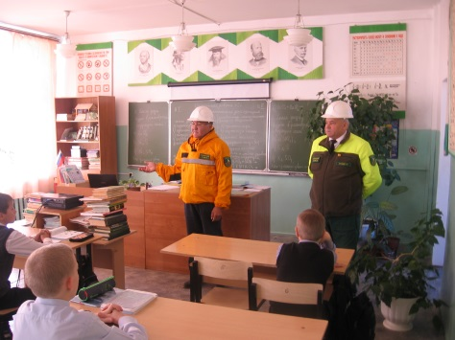
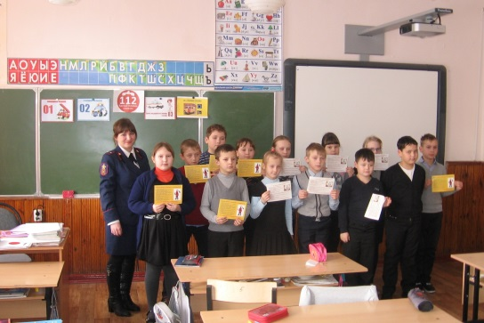
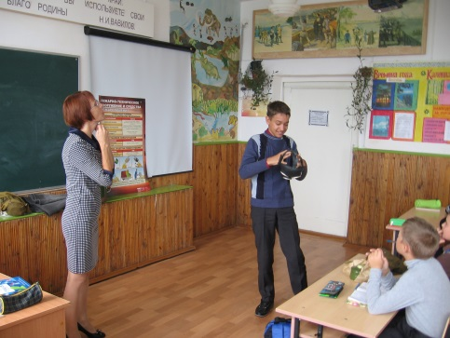

6 октября 2016 года в городе Касимове состоялись районные соревнования по пожарно-прикладному виду спорта среди дружин юных пожарных.
В соревнованиях приняло участие 11 команд районных и городских школ. Программа соревнований включала следующие этапы:
- надевание боевой одежды и снаряжения пожарного;
- 100-метровая полоса с препятствиями.

По итогам соревнований дружина школы под руководством педагога-преподавателя ОБЖ Свистуновой Галины Алексеевны заняла II общекомандное место.
В личном первенстве:
Долгов Павел - II место - "Надевание боевой одежды и снаряжения пожарного"
Долгов Павел - II место - "100-метровая полоса с препятствиями "
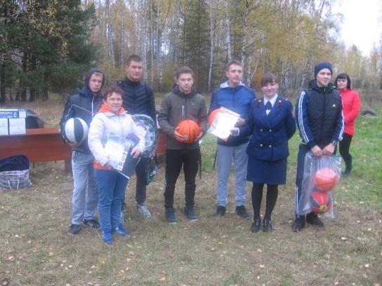

В целях предупреждения пожара, предотвращения гибели и травматизма детей, пропаганды мер пожарной безопасности, на основании решения комиссии по предупреждению и ликвидации чрезвычайных ситуаций и обеспечения пожарной безопасности Касимовского муниципального района от 07.10.2016 №14, на основании приказа управления образования Касимовского района №437-ОД от 14.10.2016
с 10 октября по 11 ноября 2016 года в рамках операции «Жилище-2016» проведён месячник пожарной безопасности
В рамках месячника выполнены следующие мероприятия:
-проведены дополнительные инструктажи по правилам пожарной безопасности с педагогическим коллективом и обслуживающим персоналом;
-обновлена информация на стендах по пожарной безопасности;
-проведены с обучающимися инструктажи о правилах пожарной безопасности;
-на классных часах организована профилактическая разъяснительная работа среди обучающихся по вопросам профилактики пожарной безопасности в период осенних каникул;
-на уроках ОБЖ проведена разъяснительная работа по правилам пожарной безопасности;
-07.11-09.11.2016 организована работа агитационной бригады обучающихся по соблюдению мер пожарной безопасности и распространению памяток среди населения с разъяснением правил пожарной безопасности в осенне-зимний пожароопасный период
- демонстрация видеороликов в рекреациях 1-2 этажей школы о пожаре и действиях при пожаре.
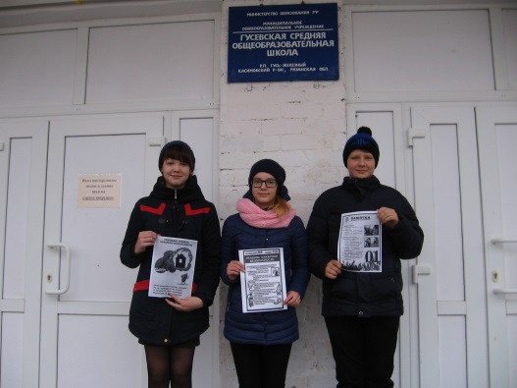
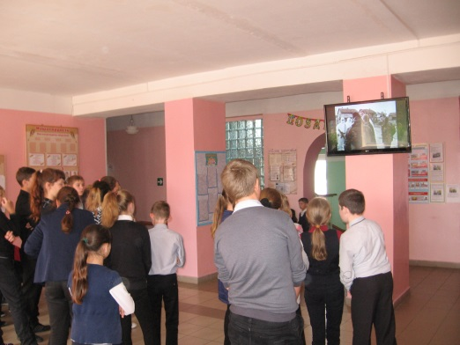
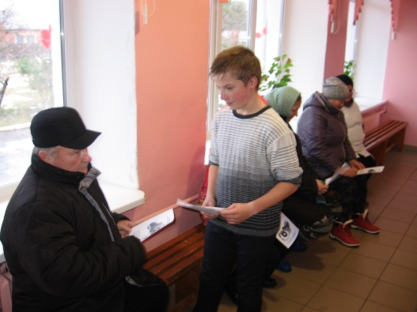

25 января в связи с проведением на территории Касимовского муниципального района профилактической операции «Жилище - 2017г.» прошел День пожарной безопасности и состоялась встреча учащихся 4-а, 7 классов с инспектором по пожарной безопасности Касимовского районного отделения ВДПО Печенкиной Надеждой Евгеньевной.

В целях выявления талантливых детей и подростков для профессиональной ориентации и воспитания патриотических чувств у юного поколения 1 марта в МБУК «Центр культурного развития» состоялось открытие фестиваля-конкурса детско-юношеского творчества по противопожарной безопасности «Таланты и поклонники», посвященного 125-летию со дня основания Российского пожарного общества.
Фестиваль проводился по 3 номинациям: «Вокальное искусство», «Театральное искусство» и «Хореографическое искусство».
В фестивале приняли участие обучающиеся нашей школы: Терехина Ксения, Шамакова Екатерина, Якунина Любовь, Кутузов Илья, Булганин Александр, Воробьева Ольга, Шамакова Мария. Все ребята достойно выступили. Якунина Любовь заняла 1-е место, Кутузов Илья – 2-е место (руководитель – учитель русского языка и литературы Шавкина Г.С.).
На Областном фестивале Касимовский район представляли Любовь Якунина и Илья Кутузов, которые были награждены Дипломами участников.
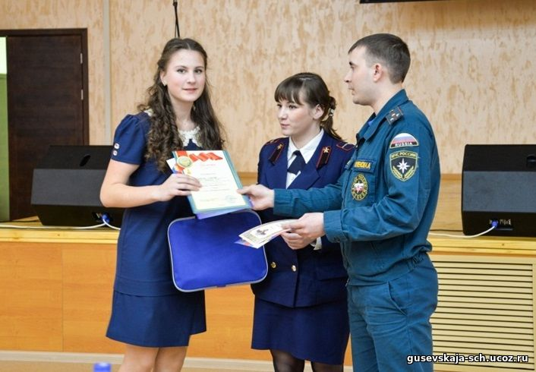
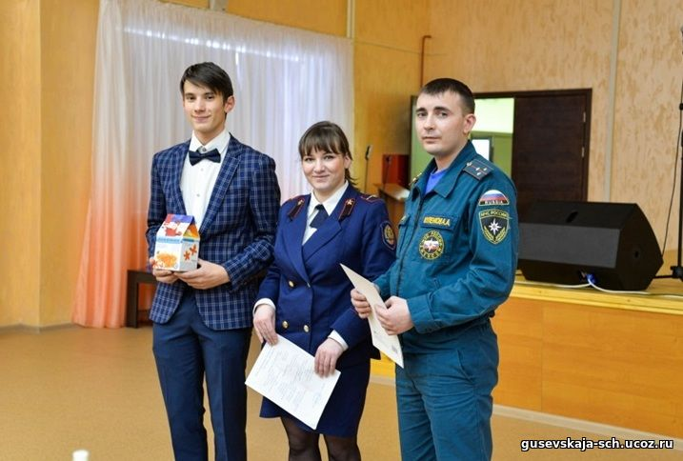

С целью формирования и закрепления навыков грамотного поведения в условиях пожара и других чрезвычайных ситуациях; выявления и поддержке одаренных детей, в том числе среди детей с ограниченными возможностями и из малоимущих и социально незащищенных категорий; воспитания и формирования гражданской ответственности, осуществления противопожарной пропаганды и привлечения учащихся в дружины юных пожарных в марте 2017 г. прошел муниципальный этап конкурса детско - юношеского творчества по пожарной безопасности «Неопалимая Купина», посвященный 125-летию со дня основания Российского пожарного общества.

В конкурсе приняли участие обучащиеся нашей школы:
Мякотина Анна – Диплом участника (руководитель – Матвеева А.В.)
Акиндинов Никита – Диплом призера (руководитель – Акиндинов А.П.)
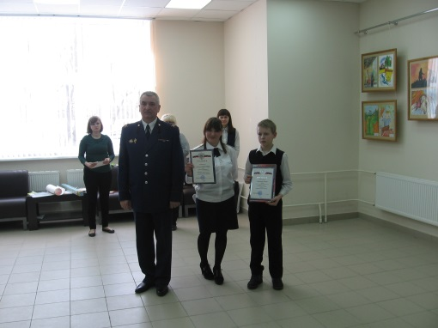
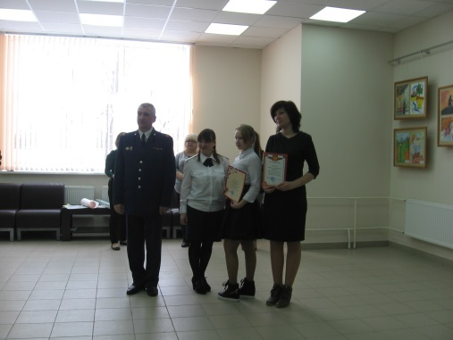

С целью пропаганды положительного опыта деятельности ВДПО в обеспечении пожарной безопасности Рязанской области, а также возможности проявить свою активную жизненную позицию через авторское творчество состоялся Конкурс авторского творчества «Человек доброй воли».
Конкурс был посвящен 125-летию образования Российского добровольного пожарного общества.
В региональном этапе приняло участие 68 человек из 6 муниципальных образований Рязанской области.
Победителями регионального этапа конкурса авторского творчества «Человек доброй воли» стали:
номинация «Музыка»
направление: гимн
Юматов Александр Вячеславович – МОУ «Гусевская средняя школа» Касимовский район Рязанская область,
Кутузов Илья Сергеевич - МОУ «Гусевская средняя школа» Касимовский район Рязанская область.
Работа «Гимн ВДПО» участвует на Всероссийском этапе конкурса.

5 октября 2016 г. заместитель директора по безопасности Матвеева А.В. прошла повышение квалификации в области пожарной безопасности по программе пожарно-технический минимум в объеме 48 ч. (Удостоверение № 2808/о-16)

По вопросам гражданской обороны в 2016-2017 году в школе проведены следующие мероприятия:
1. В школе разработаны и утверждены следующие документы по ГО и ЧС:
а) приказы:
№134/1-ОД от 25.11.2016 «О проведении профилактических и противоэпидемических мероприятий в период роста заболеваемости внебольничной пневмонией»
№138/3-ОД от 01.12.2016 «О принятии необходимых мер при резких колебаниях температуры и обледенении»
№144-ОД от 09.12.2016 «О мерах по обеспечению безопасности детей в период зимних каникул»
№145-ОД от 14.12.2016 «О принятии необходимых мер при резких колебаниях температуры»
№147/1-ОД от 19.12.2016 «О принятии необходимых мер по обеспечению безопасности в период подготовки и проведения Новогодних и Рождественских праздничных мероприятий»
№16/2-ОД от 08.02.2017 «О назначении администрации пункта временного размещения населения, пострадавшего в ЧС на территории Касимосвского района»
№16/3-ОД от 08.02.2017 «О выделении для размещения ПВРН помещений и кабинетов школы»
№24/1-ОД от 22.02.2017 «О принятии необходимых мер во время неблагоприятных погодных условий»
№27-ОД от 09.03.2017 «О мерах по обеспечению безопасности в период весеннего паводка»
№48/1-ОД от 27.04.2017 «О принятии дополнительных мер по обеспечению безопасности в период подготовки и проведения Праздника весны и труда и Дня Победы»
№58/2-ОД от 24.05.2017 «О мерах безопасности детей в летний период»

В целях повышения безопасности детей, восстановления у обучающихся навыков безопасного поведения на дорогах, в школе, в быту и на транспорте, а также правильных действий при угрозе и возникновении опасных и чрезвычайных ситуаций и приказа управления образования Касимовского муниципального района №344 –ОД от 17.08.2016 г в МОУ «Гусевская СОШ» с 1 сентября по 30 сентября 2016г. был проведён месячник безопасности.
В рамках месячника были выполнены следующие мероприятия:
-обновлены приказы (инструкции) по пожарной безопасности;
-проведены инструктажи с сотрудниками по противопожарной и антитеррористической безопасности с регистрацией в специальных журналах;
-обновлена информация на стендах по пожарной, дорожной безопасности;
-проведены инструктажи с обучающимися школы о соблюдении правил поведения на дорогах, в транспорте, на ж/д транспорте, при угрозе террористических актов, поездках в школьных автобусах, ношении фликеров;
- обновлены списки членов добровольной пожарной дружины и проведена практическая отработка действий, направленных на обеспечение безопасной и быстрой эвакуации людей в случае пожара.
1.09-6.09.16 г. в школе прошли уроки и занятия по безопасности, а также проведен Инструктаж по ТБ, правилам пожарной безопасности и правилам поведения во время учебного процесса (в учебном кабинете, в коридоре, на лестничной площадке, в столовой, раздевалке, на прогулке)
5 сентября 2016 г. прошло мероприятие, приуроченное ко Дню солидарности в борьбе с терроризмом, посвящённое памяти жертв актов терроризма. На общешкольной линейке обучающимся был показан документальный фильм «Трагедия Беслана», посвящённый событиям, происходившим в г.Беслане в 2004 году.
9 сентября 2016г. проведен Урок безопасности с практической отработкой вопроса эвакуации при возникновении ЧС.
Обучающиеся и сотрудники школы спокойно покинули помещение, проявив хорошие знания поведения в чрезвычайных ситуациях.
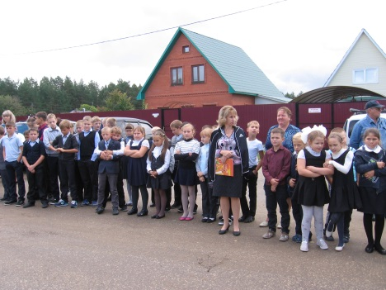
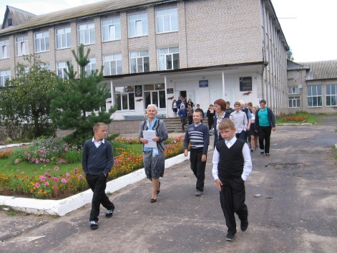

19.09.2016г. прошла общешкольная линейка по безопасности
План линейки:
1. Правила безопасного поведения в школе.
2. Правила пожарной безопасности и поведения учащихся во время ЧС.
3. Правила дорожного движения для велосипедистов и пешеходов
4. Телефоны спецслужб.

В целях пропаганды среди участников образовательного процесса знаний и правил действия при возникновении чрезвычайных ситуаций мирного и военного времени, на основании распоряжения Администрации Касимовского муниципального района Рязанской области №518 от 28.09.2016 года в соответствии с пунктом 12, подраздела 2б, раздела VI Плана основных мероприятий Рязанской области в области гражданской обороны, предупреждения и ликвидации чрезвычайных ситуаций, обеспечения пожарной безопасности и безопасности людей на водных объектах на 2016 год, утвержденного Распоряжением Правительства Рязанской области от 01.02.2016г. № 26-р и Планом основных мероприятий по проведению месячника гражданской обороны на территории Рязанской области в 2016 году, утвержденного Вице-губернатором Рязанской области – первым заместителем Председателя Правительства Рязанской области, председателем КЧС и ОПБ при Правительстве Рязанской области С.В. Филимоновым, на основании приказа управления образования Касимовского района от 28.09.2016 года № 410-ОД в МОУ «Гусевская СОШ» с 3 октября по 4 ноября 2016 года проведён месячник гражданской обороны.
В рамках месячника выполнены следующие мероприятия:
3.10.16г. День знаний по гражданской обороне
- Общешкольная линейка «Порядок действий при ЧС в поселке Гусь-Железный» с приглашением начальника Штаба по ГО и ЧС поселка Гусь-Железный, главы Гусевского городского поселения Химушиной Елены Александровны и
- Демонстрация видеофильма в рекреациях 1-2 этажей школы «Гражданская оборона: история создания, основные понятия и определения, задачи гражданской обороны»
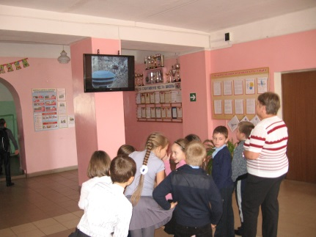
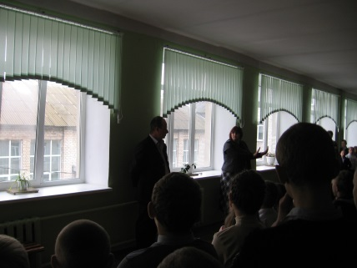

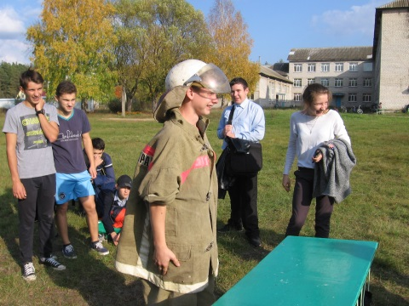
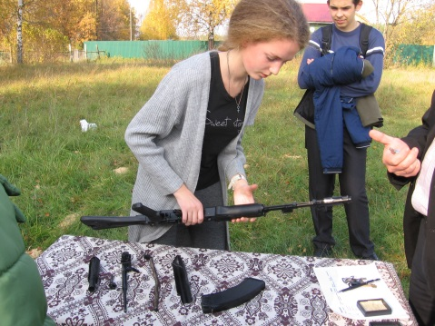
04.10.16г. проведен Всероссийский открытый урок «Основы безопасности жизнедеятельности» с проведением тренировок по защите детей и персонала от чрезвычайных ситуаций.

На уроках ОБЖ и классных часах проведены беседы о правилах поведения и действиях в случае возникновения ЧС природного и техногенного характера, предупреждению и ликвидации чрезвычайных ситуаций, обеспечения пожарной безопасности и безопасности людей на водных объектах.
В течение месячника:
- Изготовлен стенд по ГО «Гражданская оборона и мы»
- Обновлена информация в Уголке ГО и ЧС, расположенном на первом этаже
- Изготовлены памятки по тематике гражданской обороны, которые вклеены в дневники учащихся, размещены в классных уголках и в школьной газете «Ровесники. Ровесницы»

В целях обеспечения безопасности обучающихся, профилактики травматизма и предупреждения несчастных случаев на водоёмах, на основании решения комиссии по предупреждению и ликвидации чрезвычайных ситуаций и обеспечению пожарной безопасности Касимовского муниципального района от 10.11.2016 №17/1, на основании приказа управления образования Касимовского района №467-ОД от 11.11.2016 в МОУ «Гусевская СОШ» с 14 ноября по 14 декабря 2016г. был проведён месячник безопасности на водных объектах.
В рамках месячника были проведены следующие мероприятия:
1) На классных часах проведены инструктажи с обучающимися по теме: правила поведения на реках и водоемах, предупреждение гибели людей на водных объектах в осенне-зимний период, с записью в классном журнале, дневниках и профилактические беседы с обучающимися на тему: «Правила поведения вблизи объектов водного транспорта и основных способах спасения и самоспасения на открытой воде»
2) Беседы в 8-11 классах на уроках ОБЖ о правилах поведения на водных объектах в осенне-зимний период
3) Демонстрация видеороликов в рекреациях 1-2 этажей школы о правилах поведения на реках, водоемах и основные способы спасения и самоспасения на воде в осенне-зимний период.
4) Размещение информации на стенде по безопасности (Памятки «Опасно! Тонкий лёд!», «Меры предосторожности и правила поведения на льду», «Оказание помощи пострадавшим на льду»)
5) Общешкольная линейка, посвященная безопасности:
1.Правила поведения на реках, водоемах и основные способы спасения и самоспасения на воде в осенне-зимний период.
2.Правила пользования пиротехникой.
3.Необходимость использования фликеров.
6) Памятка по правилам поведения на воде в зимний период размещена в декабрьском номере школьной газеты «Ровесники. Ровесницы» и на сайте школы.
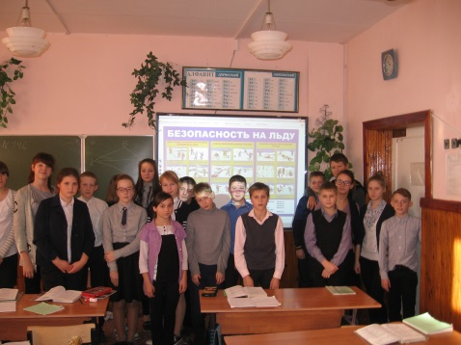
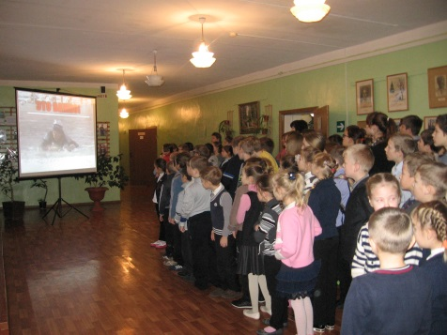

23.01.2017 г в целях предупреждения несчастных случаев, обеспечения сохранности жизни и здоровья участников образовательного процесса в рамках общешкольной линейки проведена беседа «О мерах предосторожности в период схода снежных масс и падения сосулек с крыш зданий»
13.03.2017 г проведена общешкольная линейка по безопасности:
1.Инструктаж о безопасности детей во время весенних каникул
2.Беседа о правилах поведения на реках и водоёмах в период весеннего паводка, об опасности выхода на лед в весеннее время.

28.04.17 г. проведен Всероссийский открытый урок по «Основам безопасности жизнедеятельности»
1.Интерактивная викторина «Условия безопасного поведения»
2.Беседа «Безопасный отдых в летний период»
3.Беседа «Пожарная безопасность» с инспектором по пожарной безопасности Касимовского районного отделения ВДПО Печенкиной Н.Е.
4.Конкурс «Огонь-друг, огонь-враг»
5.Беседа-инструктаж «Противопожарная охрана леса» с участковым лесничим ГКУ Ряз. обл. «Бельковское лесничество» Шамаковым А.Г.
6.Беседа «Правила безопасного летнего отдыха, правила поведения в природной среде, в том числе на воде» с медсестрой ГБУ РО Касимовская ЦРБ УБРП Гусь-Железный Таракановой Н.В.
7.Соревнования по оказанию первой помощи
8.Просмотр видеофильма «Азбука пожарной безопасности»
9.Комбинированная эстафета:
-Прохождение элементов полосы препятствий с надеванием противогаза
-Надевание элементов защитного снаряжения
-Укладывание пострадавшего на носилки с последующей транспортировкой
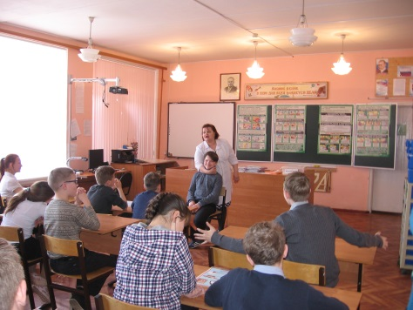
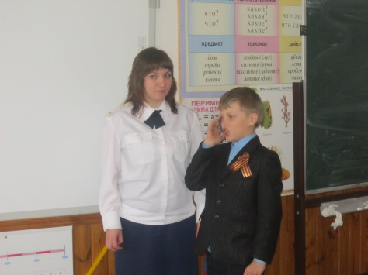

В целях обеспечения безопасности, защиты жизни и здоровья детей, повышения эффективности работы по обучению детей правилам безопасности жизнедеятельности, привлечения обучающихся к пропаганде пожарно-технических знаний и здорового образа жизни на основании письма Главного управления МЧС по Рязанской области исх. от 21.04.2017 №3240-2-3-3 и в соответствии с пунктом 4 и 5, подраздела 2б, раздела 4 «Плана основных мероприятий Рязанской области в области гражданской обороны, предупреждения и ликвидации чрезвычайных ситуаций, обеспечения пожарной безопасности и безопасности людей на водных объектах на 2017 год», утвержденного распоряжением Правительства Рязанской области от 01.02.2017 №42-р и приказа управления образования администрации Касимовского муниципального района № 135-ОД от 21.04.2017 в МОУ «Гусевская СОШ» в период с 10 по 31 мая 2017 года проведены «Дни защиты детей».

Мероприятия, проведенные в рамках «Дня защиты детей»:

- 12.05.2017 г. проведена практическая отработка вопроса эвакуации при возникновении чрезвычайных ситуациях природного и техногенного характера;

- с 15 по 25 мая 2017 г. в начальной школе прошел конкурс детского рисунка, посвященный проблемам защиты населения от чрезвычайных ситуаций, пожарной безопасности и безопасности на водных объектах;

- Общешкольная линейка. В рамках Дня защиты детей беседа с участковым лесничим ГКУ Ряз. обл. «Бельковское лесничество» Шамаковым А.Г. «Правила поведения в лесу, правила пожарной безопасности».

- Общешкольная линейка, посвященная безопасности обучающихся во время летних каникул.

Заместитель директора по безопасности Матвеева А.В. прошла обучение по Гражданской обороне по курсу "Должностные лица и специалисты органов управления ГО и РСЧС."

Антитеррористическая защищенность.
Во избежание террористических актов в МОУ и прилегающей территории издан приказ «О комплексе мер по усилению антитеррористической защищенности и ЧС в школе» №95/6-ОД от 01.09.2016 г.
Практические мероприятия по предотвращению актов терроризма в образовательном учреждении и на его территории:
-подвальные и подсобные помещения содержатся в порядке;
-запасные выходы закрыты;
-контролируется выдача ключей от учебных помещений педагогам;
-постоянный состав школы прибывают на свои рабочие места за 10-15 минут до начала занятий с целью проверки их на предмет отсутствия посторонних и подозрительных предметов.
В здание школы существует пропускной режим:
При входе в школу ежедневно дежурит гардеробщик, дежурный администратор.
Гардеробщик заносит данные о посетителе в Журнал посетителей.
Запрещен вход в школу любых посетителей, если они отказываются предъявить документы удостоверяющие личность и объяснить цель посещения.
Учащиеся школы не могут покинуть здание во время учебного процесса без особого разрешения классного руководителя или дежурного администратора. Гардеробщик ведет Журнал отпуска детей в учебное время.
Проезд технических средств и транспорта для уборки мусора, завоз материальных средств и продуктов осуществляется под строгим контролем заместителя директора по АХР Гончаровой Е.В.
Согласно приказу №95/5-ОД от 01.09.2016 «О дежурстве педагогов» в 2016-2017 учебном году организовано дежурство педагогов и администрации на этажах школы.

Здание школы оснащено:
-переносной кнопкой тревожной сигнализации,
-автоматической системой противопожарной сигнализации,
- в октябре 2016 г. при входе и на этажах школы установлена система видеонаблюдения, монитор, на который поступают сигналы с камер видеонаблюдения, расположен в секретарской,
-в апреле 2017 г. в кабинете № 13 ИКТ установлены камеры видеонаблюдения.

Составлены (уточнены) и согласованы с правоохранительными и другими компетентными службами планы антитеррористической защищенности и пожарной безопасности школы.

Мероприятия по организации работы по охране труда.
В 2016/2017 учебном году согласно плану работы по охране труда были проведены следующие мероприятия:
1.Подготовка школы к новому учебному году. Проверка исправности инженерно-технических коммуникаций, оборудования и принятие мер по приведению их в соответствие с действующими стандартами.
2.Подписание акта о приемке школы.
3.Проверка наличия (обновление) инструкций по охране труда в спортзале, в кабинетах обслуживающего труда, химии, физики, информатики.
4.Контроль за безопасностью используемых в образовательном процессе оборудования, приборов, технических и наглядных средств обучения.
5.Контроль за санитарно-гигиеническим состоянием учебных кабинетов, мастерских, спортзала, столовой.
6.Обеспечение безопасности обучающихся при организации экскурсий, вечеров отдыха, и других внешкольных мероприятий.
7.Проведение вводного инструктажа по охране труда с вновь поступающими на работу лицами. Оформление проведения инструктажа в журнале.
8.Инструктаж на рабочем месте с сотрудниками образовательного учреждения. Оформление проведения инструктажа в журнале.
9.Травм во время учебно-воспитательного процесса в 2016-2017 уч. году не было.
10.В 2016 г. проведена специальная оценка условий труда.

29.11.2016 г. заместитель директора по безопасности Матвеева А.В. прошла обучение по программе обучения по охране труда работников организаций в объеме 40 ч. (Удостоверение № 04/1523)

Мероприятия по предупреждению детского дорожно-транспортного травматизма:
1. В школе разработаны и утверждены следующие документы по дорожной безопасности:
а) приказы:
№95-ОД от 01.09.2016 «О назначении ответственных лиц за перевозку детей»
№95/24-ОД от 01.09.2016 «О назначении ответственного по БДД, осуществляющего предрейсовый контроль водителей школьного транспорта»
№145/1-ОД от 14.12.2016 «О принятии необходимых мер по предотвращению дорожно-транспортных происшествий с участием детей»
№12-ОД от 01.02.2017 «О назначении ответственного по БДД, осуществляющего предрейсовый контроль водителей школьного транспорта»
№16/1-ОД от 08.02.2017 «О принятии необходимых мер по предотвращению дорожно-транспортных происшествий с участием детей»
№43/1-ОД от18.04.2017 «Об обеспечении безопасности и усилении контроля за организацией перевозок автотранспортными средствами организованных групп детей»
б) обновлены и доработаны инструкции:
-должностная инструкция лица, ответственного за работу по обеспечению безопасности дорожного движения
-инструкция для водителя по технике безопасности при перевозке детей в школьном автобусе
-инструкция о правилах экстренной эвакуации пассажиров при дорожно-транспортных происшествиях для водителей автобусов, занятых на перевозке пассажиров
-инструкция для обучающихся по правилам безопасности при поездках в школьном автобусе
в) разработаны и внедрены Паспорта дорожной безопасности.
2.Организовано изучение правил дорожного движения на уроках ОБЖ, окружающего мира, классных часах.
3. Обновлена информация в Уголке дорожной безопасности.
4. На родительских собраниях обсуждался вопрос о профилактике детского дорожно-транспортного травматизма.
20.04.17г. прошло общешкольное родительское собрание, где родителям была вручена Памятка «Профилактика ДТП» с указанием необходимости приобрести светоотражающие элементы
5. На итоговых классных часах в конце каждой четверти классными руководителями проводятся инструктажи по правилам безопасного движения на дорогах.
Так же обязательный инструктаж проходят обучающиеся перед поездками на соревнования, экскурсии, экзамены и другие общественные места.
Один раз в полугодие проводится инструктаж с учащимися, пользующимися школьным автобусом, по правилам поведения в автобусе
6.В целях снижения количества ДТП с участием детей-пешеходов и популяризации использования юными пешеходами светоотражающих элементов в сентябре 2016 г. проведена акция «Родители – за безопасность детей на дорогах»
7. 7 сентября 2016 года на базе МБОУ «Средняя школа №6 имени адмирала А.П. Авинова» состоялся районный конкурс юных инспекторов движения «Безопасное колесо-2016»
В соревнованиях приняло участие 12 команд районных и городских школ. По итогам соревнований среди школ Касимовского района команда МОУ «Гусевская СОШ» в составе:
1. Акиндинов Н. (6 класс)
2. Попов И. (6 класс)
3. Кымак Н. (6 класс)
4. Чугунова Я. (6 класс)
под руководством Матвеевой А.В. заняла I общекомандное место.

8. 21-23.09.16г. команда МОУ «Гусевская СОШ» приняла участие в областном конкурсе юных инспекторов движения «Безопасное колесо – 2016», где соревновались 28 команд из Рязанской области. Наша команда была отмечена Дипломом участника.
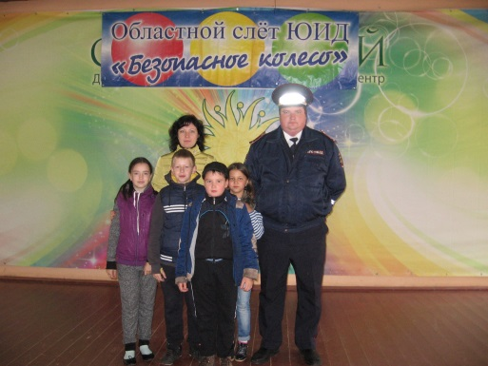
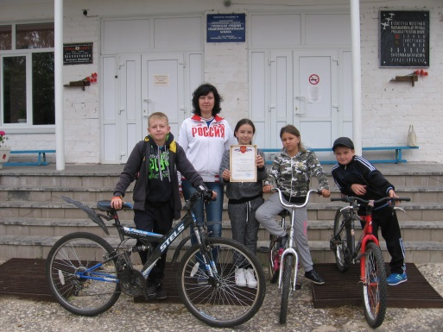

9. В течение учебного года проходили:
- общешкольные линейки, посвященные дорожной безопасности;
- встречи обучающихся с инспектором ГИБДД Никоновым А.А., где были рассмотрены темы:
«Безопасность детей на дорогах, в транспорте» 8.09.16
«Безопасное поведение на дороге. Основы ПДД» 19.10.16
«Правила дорожной безопасности в зимнее время. Проблемы аварийности с участием несовершеннолетних. Необходимость использования фликеров» 23.12.16
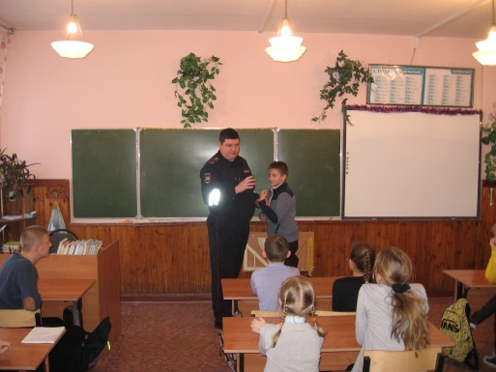
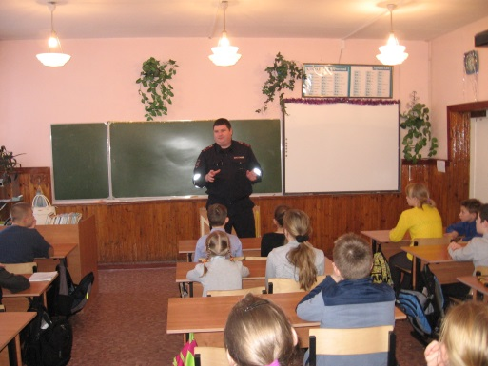

Организация подвоза обучающихся
Организация подвоза обучающихся осуществлялась транспортными средствами, принадлежащими МОУ «Гусевская СОШ». При перевозке школьников автобусами МОУ «Гусевская СОШ» выполняются следующие пункты:
1.Соблюдаются рекомендации по организации специальных (школьных) перевозок обучающихся государственных учреждений.
2.Проводятся текущие медицинские осмотры водителей транспортных средств, ежедневно проводятся предрейсовые и послерейсовые медицинские осмотры водителей.
3.Своевременно проводятся ТО автобусов, ежедневные ТО автобусов, ежедневные инструктажи с водителями, периодические инструктажи с водителями, сезонные инструктажи с водителями.
4.Транспортные средства 2011 г. выпуска, оснащены тахографом, спутниковой навигацией ГЛОНАСС
5.При организованной перевозке группы детей руководствуемся «Правилами организованной перевозки группы детей автобусами», утверждёнными Постановлением Правительства Российской Федерации от 17.12.2015г.
Обязательными условиями для осуществления подвоза обучающихся являются:
-соответствующее техническое состояние транспортных средств;
-обеспечение профессиональной надежности водителей (непрерывный стаж работы в качестве водителя автобуса не менее 3-х последних лет, стажировка и т.д.) в соответствии с требованиями действующего транспортного законодательства.
- наличие расписания движения транспортного средства;
- наличие схемы маршрута с указанием опасных участков;
- проведение предрейсовых и послерейсовых медицинских осмотров водителей с отметкой в путевом листе.
Транспортные средства, осуществляющие подвоз учащихся: технически исправны; зарегистрированы в органах государственной автомобильной инспекции; проходят в установленном порядке государственный технический осмотр; имеют левостороннее расположение рулевого управления и правосторонние двери, обеспечивающие удобную посадку и высадку пассажиров.

В школе функционируют 3 школьных маршрута:
р.п. Гусь-Железный – с. Погост – р.п. Гусь-Железный – 18 км
р.п. Гусь-Железный – д. Клетино – р.п. Гусь-Железный – 20 км
р.п. Гусь-Железный – п. Озерное – р.п. Гусь-Железный – 33 км

С 24.10.2016г. по 27.10.2016г. Отделением Государственной инспекции безопасности дорожного движения МО МВД РФ «Касимовский» в лице государственного инспектора ОГИБДД МОМВД России «Касимовский» старшего лейтенанта полиции Николашкина П.Ю. была проведена плановая проверка. В ходе проверки выявлено 2 недостатка:
1.Автобус ПАЗ-32053 гос. номер У 186 ОУ 62 укомплектован огнетушителями не соответствующими требованиям безопасности (устранено в ходе проведения проверки)
2.На предприятии отсутствует документальное подтверждение соответствующими документами проведения работ по техническому обслуживанию автотранспортных средств в объеме ТО-1, ТО-2 в соответствии с установленными нормами (устранено 24.11.2016г.)

С 24.10.2016г. по 09.12.2016г. заместитель директора по безопасности Матвеева А.В. прошла профессиональную переподготовку по программе дополнительного профессионального образования «Профессиональная переподготовка специалистов, ответственных за обеспечение безопасности дорожного движения» в объеме 256 ч. (Диплом № 000117 от 09.12.2016г.)
С 12.12.2016г. по 19.12.2016г. заместитель директора по безопасности Матвеева А.В. прошла повышение квалификации по программе дополнительного профессионального образования «Повышение квалификации специалистов, ответственных за обеспечение безопасности дорожного движения» в объеме 48 ч. (Удостоверение № 000188 от 19.12.2016г.)
24.01.2017 г. заместитель директора по безопасности Матвеева А.В. прошла аттестацию в комиссии Управления государственного автодорожного надзора по Рязанской области ФСНСТ и соответствует должности, связанной с обеспечением безопасности дорожного движения (Удостоверение № 004531)

Вывод:
Таким образом, в школе ведётся большая работа по созданию безопасных условий сохранения жизни и здоровья обучающихся и работников, а также материальных ценностей школы от возможных несчастных случаев, пожаров, аварий и других чрезвычайных ситуаций. Весь наш педагогический коллектив и конкретно каждый учитель на уроках и вне их является гарантом безопасности ребенка во время учебного процесса.

В следующем учебном году необходимо:
1. Продолжить работу по обеспечению безопасности, антитеррористической защищенности всех категорий сотрудников и обучающихся, по выполнению задач гражданской обороны, требований по обеспечению правопорядка и поддержанию общественной дисциплины.
2. Продолжить воспитательную и разъяснительную деятельность по вопросам выполнения требований общественной и личной безопасности, проявления бдительности ко всем фактам, создающим опасность для жизни, здоровья сотрудников и обучающихся.
3. Продолжить работу по планированию и проведению мероприятий (занятий, тренировок) с преподавательским составом, обучающимися по действиям в случаях возникновения ЧС (ГО) в школе.
4. Усовершенствовать организацию пропускного режима.

Заместитель директора по безопасности А.В. Матвеева

